CHAMPIONNAT DE FRANCE FFSA GT
NOTE SPORTIVE N°31
Le 21 /6/2026
DE LA PART DU COMITE SPORTIF

Sujet : Révision de la décision N°8 course 2 à Dijon du 17 mai 2026

-Suite à la course 2 le Team Manager a saisi le Comité Sportif pour contester la décision de Drive Through pour la voiture N° 901
-Après enquête de nouveaux éléments ont été apportés. La responsabilité du pilote Harri Reynolds n’est pas clairement confirmée.
-Le comité Sportif a décidé d’appliquer L’Annexe 4 Article 3 et décide donc de maintenir le classement de la course et d’attribuer le nombre de points perdus à la voiture N°901

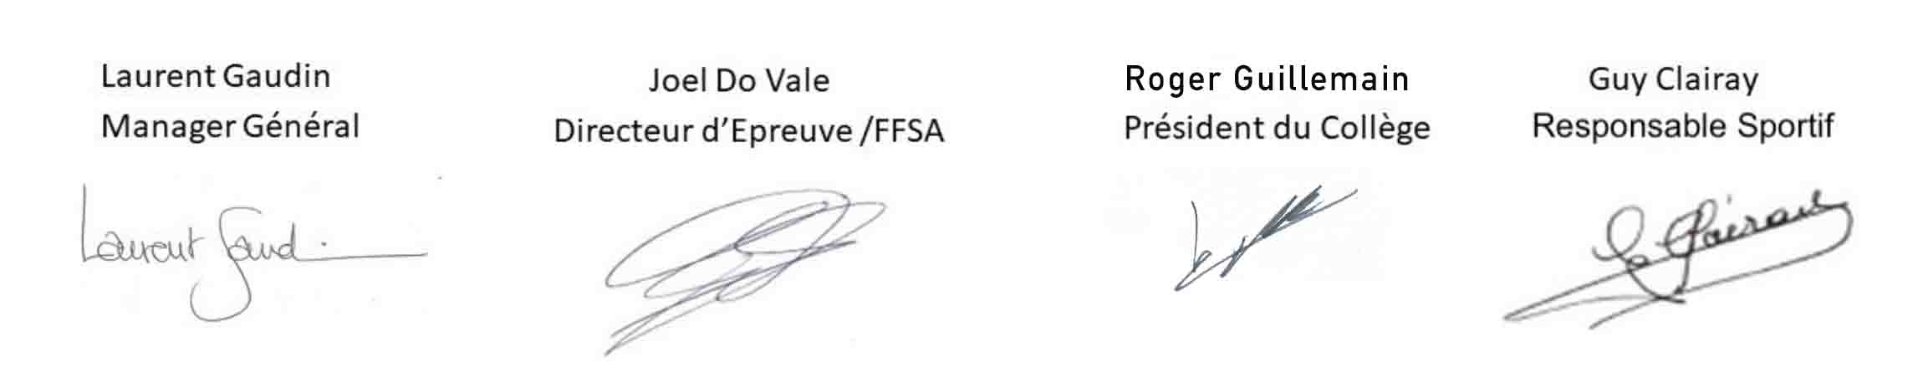
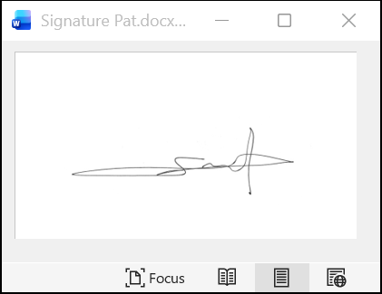
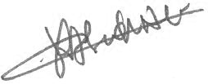
Joël Do Vale
Directeur d’Epreuve / FFSA
Patrick Sinault
Manager Alpine Elf Cup Series Series
Laurent Gaudin
Manager Général
René Pascouau
Président du Collège

Guy Clairay
Responsable Sportif

